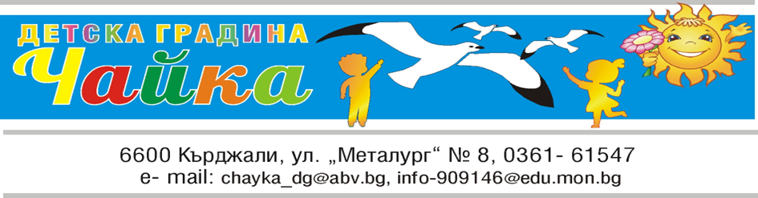

Седмично разписание на педагогическите ситуации

по Образователно направление „Музика“ за учебната 2024/25г.

|  |  |  |  |  |
| --- | --- | --- | --- | --- |
| **ПОНЕДЕЛНИК** | **ВТОРНИК** | **СРЯДА** | **ЧЕТВЪРТЪК** | **ПЕТЪК** |
| 9:00 – 9:30 IVA | 9:00 – 9:30 IVA | 9:00 – 9:30 IVБ | 9:00 – 9:30 IVA | 9:00 – 9:30 IVБ |
| 9:35 – 10:05 IVБ | 9:35 – 10:00 IIIA | 9:35 – 10:00 IIIБ | 9:35 – 10:00 IIIA | 9:35 – 10:00 IIIБ |
| 10:20 – 10:45 IIIA | 10:20 – 10:45 IIIБ | 10:20 – 10:40 IIA | 10:20 – 10:35 IВ | 10:20 – 10:40 IIA |
| 10:50 – 11:10 IIA | 10:50 – 11:05 IВ | 10:45 – 11:00 IВ | 10:40 – 11:00 IБ | 10:45 – 11:00 IБ |
| 11:15 – 11:30 IA | 11:10 – 11:25 IБ | 11:05 – 11:20 IA | 11:05 – 11:20 IA |  |

Изготвил: Р. Духленска